Лидеры цифровой трансформации 2026 · Задача №9
Департамент ГОЧСиПБ города Москвы

Тренажёр специалиста ДДС с использованием ИИ
Руководство обучаемого
Диспетчер ДДС · оператор 112
Команда ELABS
Версия 1.0 от 20.10.2026
Содержание
- 1. Что вас ждёт
- 2. Вход
- 3. Рабочее место диспетчера ДДС
- 4. Нормативы времени
- 5. Карточка происшествия
  - 5.1. «Принята» или «Не принята»
  - 5.2. Статусы по порядку
- 6. Бригада
- 7. IP-телефон
- 8. Доклад начальнику
- 9. «Работы завершены» и разбор
- 10. Задания от ИИ
- 11. Оператор 112 (если администратор включил систему 112)
- 12. Если что-то не так

1. Что вас ждёт
Вы работаете на рабочем месте диспетчера дежурно-диспетчерской службы: принимаете карточки происшествий своей службы, направляете бригаду, ведёте статусы реагирования по докладам старшего бригады, докладываете начальнику. Всё, как на боевом рабочем месте, только происшествия учебные, а бригада и собеседники — программные.
Задания вам выдаёт преподаватель на занятии или искусственный интеллект по вашему нажатию. После каждого задания вы сразу видите разбор: что сделано верно, что нет, во что ошибка обошлась бы на практике, и рекомендации, над чем поработать.
Нужен компьютер с браузером, наушники или гарнитура с микрофоном (говорить можно и текстом).

2. Вход
Откройте адрес тренажёра, который назвал преподаватель, — https://<адрес>/. Браузер может один раз предупредить о сертификате — подтвердите. На учебном стенде экран входа показывает учётные записи списком: щёлкните по своей — например, «Диспетчер · Служба 101» — и вы на рабочем месте. На рабочей установке введите логин и пароль, которые выдал преподаватель.
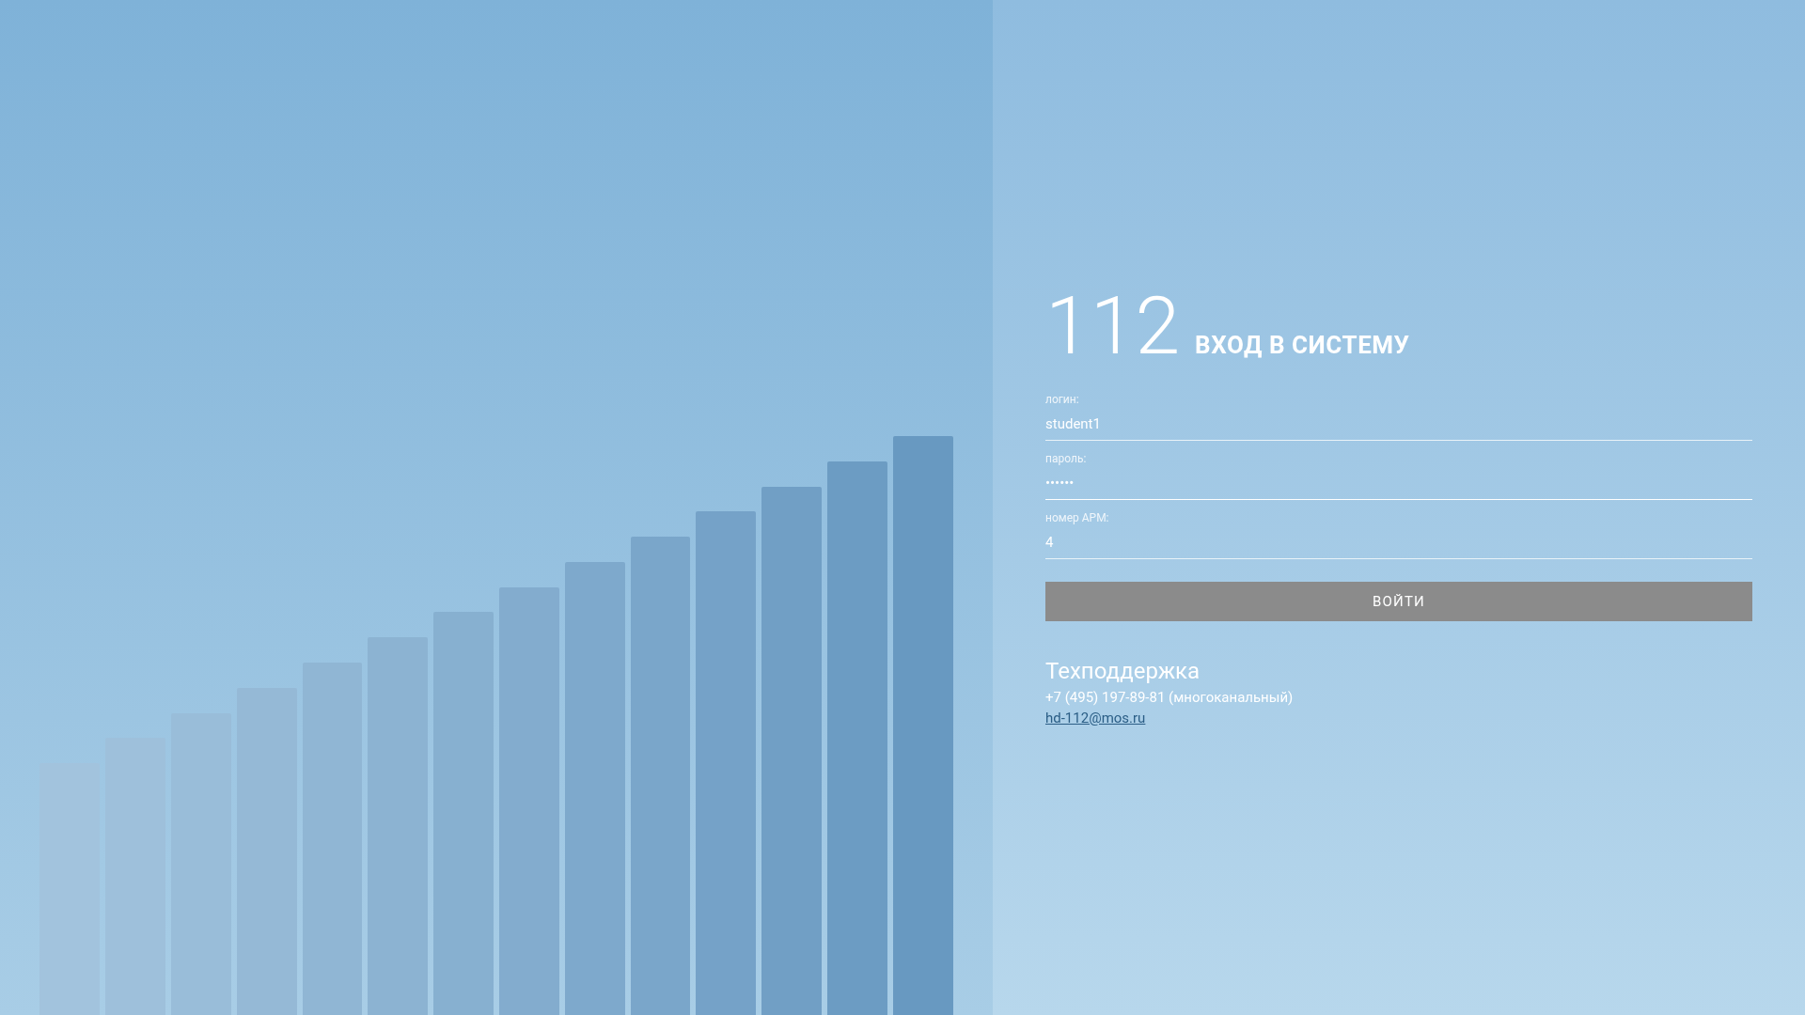
Рис. 1. Экран входа.
Адрес должен начинаться с https://: иначе браузер не даст микрофон, и говорить придётся текстом.

3. Рабочее место диспетчера ДДС
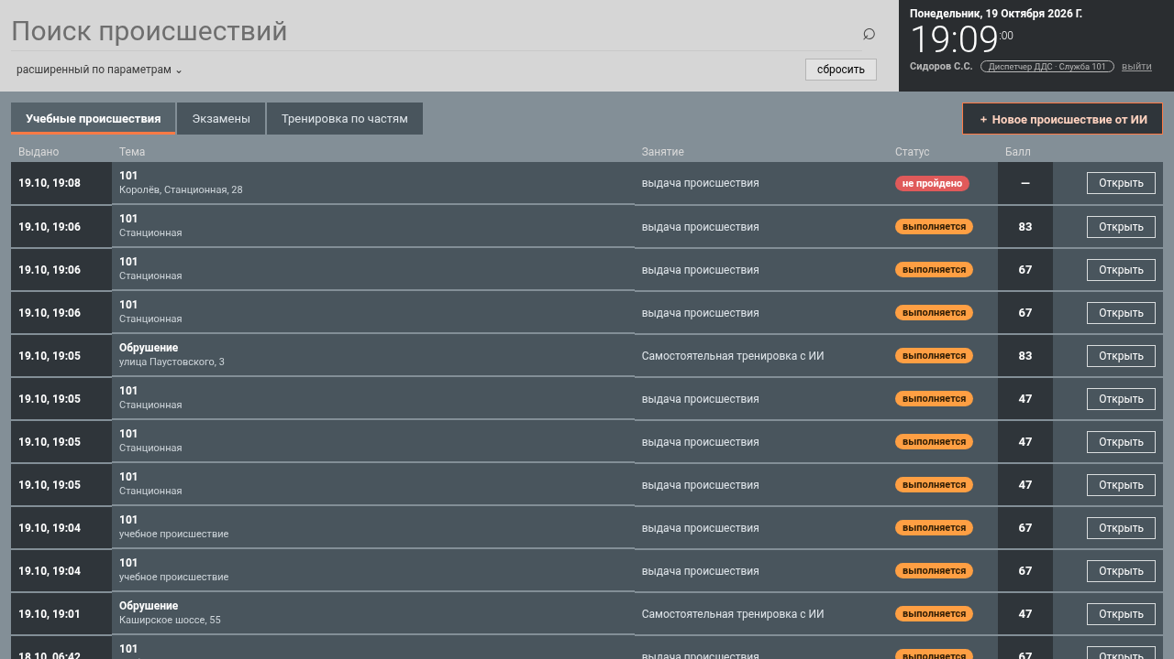
Рис. 2. Разделы диспетчера ДДС и лента происшествий службы.
Мои задания — три раздела:
Раздел | Что в нём
Учебные происшествия | задания занятия; разбор сразу после каждого
Экзамены | 5–10 происшествий строго по порядку, одна попытка; балл — после окончания экзамена
Тренировка по частям | короткие задания на работу со статусами; в балл идут только они, время не оценивается
В строке задания — дата выдачи, тема, статус цветом и балл. Законченное задание открывается только на разбор: пройти его повторно нельзя. «Заданий пока нет — их выдаёт преподаватель на занятии» — ждите начала занятия или возьмите задание у ИИ (раздел 10).
Лента службы — происшествия, выданные вашей службе. Несколько карточек могут идти одновременно: пока вы заняты одной, время идёт и у остальных.
Кнопка «?» рядом с вашим именем в ленте и «Подсказки» в полосе служб карточки включают тур по рабочему месту: окна обводятся и нумеруются в порядке памятки ДДС, у текущего — что это и когда им пользоваться. «Далее» и «Назад» листают, Esc или «Закрыть» выключают.

4. Нормативы времени
Норматив | Срок | Откуда
Открыть карточку | 30 с с момента появления в ленте | памятка ДДС
Первая запись — статус и текст | 3 мин | ответ заказчика
Таймер виден на карточке. Просрочка не блокирует работу, но попадает в разбор; карточку, не открытую в срок, система помечает «Не оповещено».

5. Карточка происшествия
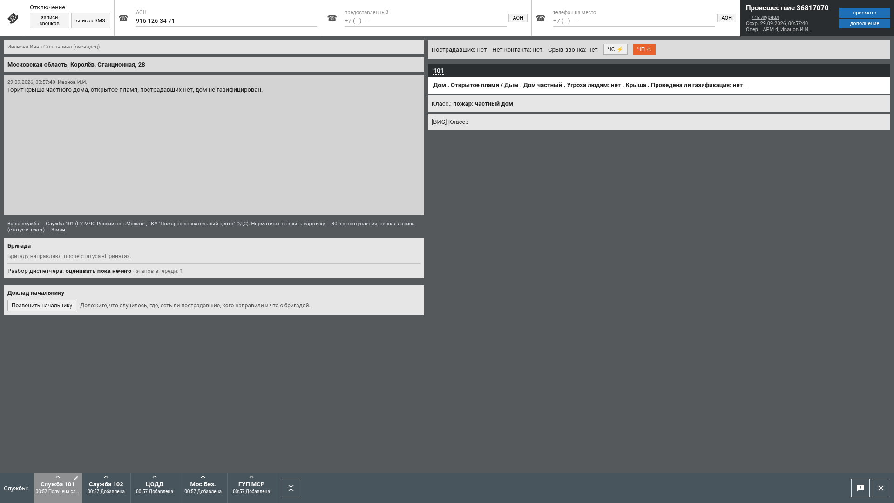
Рис. 3. Карточка ДДС: поля 112 только для чтения, свои статусы и комментарии.
Поля, заполненные оператором 112 (адрес, заявитель, описание, тип, пострадавшие), не редактируются — читайте их. Ваше — блок «Службы и статусы реагирования», бригада, телефон, доклад начальнику.

5.1. «Принята» или «Не принята»
Первое действие — принять карточку или отказаться. «Не принята» — только с причиной в комментарии: без текста сервер запись не примет («Для этого статуса комментарий обязателен»).
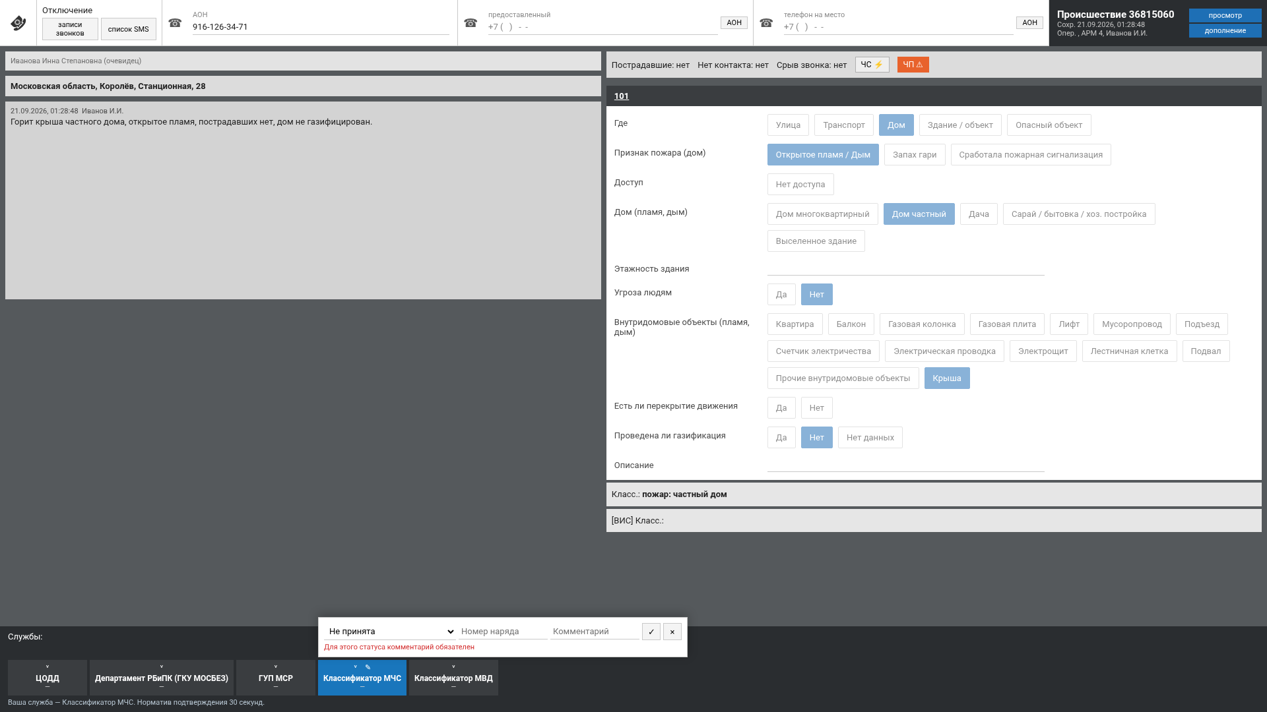
Рис. 4. Отказ без причины не проходит.

5.2. Статусы по порядку
«Принята» → «Начало реагирования» → «Прибытие» → «Проведение работ» → «Работы завершены» или «Отказ от выполнения работ» (с причиной). Предлагаются только допустимые следующие статусы, порядок проверяет сервер.
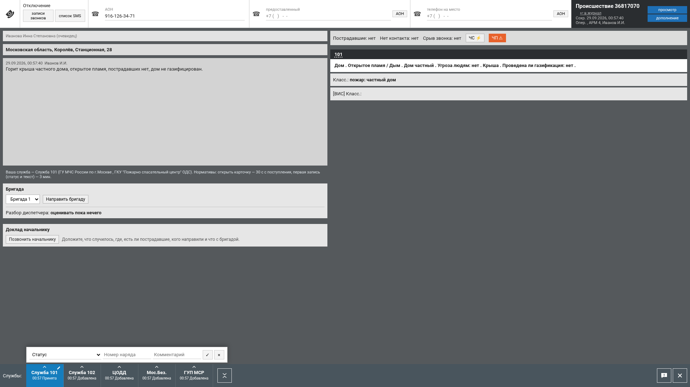
Рис. 5. Выбор статуса: только допустимые по порядку.
Главное правило — статус ставится по факту, то есть после доклада старшего бригады о наступившем этапе. Статус, поставленный раньше доклада, разбор отмечает как «не по факту». Доклад без статуса — тоже замечание: служба 112 и соседние ДДС не видят хода работ. Норматив обновления статуса после доклада — 30 с.
К статусу пишите комментарий: что сделано, кому передано. Комментарии читает нейросеть и сверяет с карточкой и докладами.
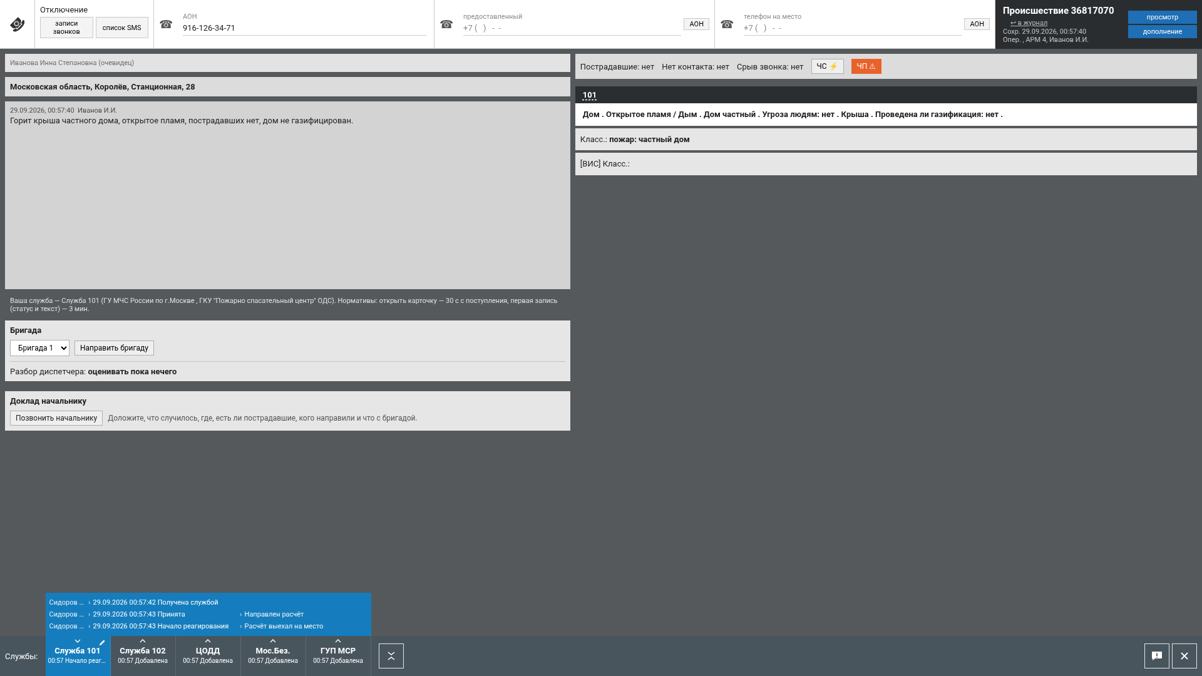
Рис. 6. История статусов и комментариев.

6. Бригада
После «Принята» направьте бригаду: в панели «Бригада службы» выберите одну из учебных бригад. С этого момента идёт шкала работ: выезд, прибытие, начало работ, завершение. Старший бригады докладывает о каждом этапе с задержкой — кто позвонил старшему раньше, узнаёт раньше. Доклад называет только этап («прибыли на место»).
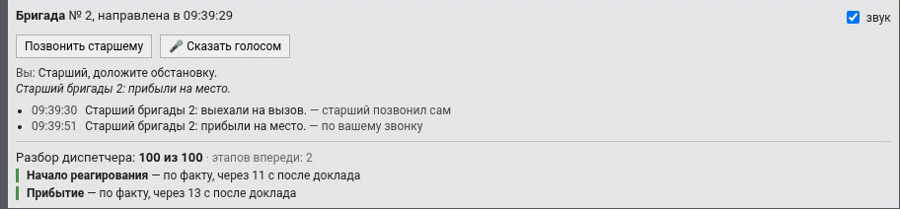
Рис. 7. Панель бригады: назначение, звонок старшему, доклады.
Если бригаду не назначить, в разборе будет «принята, бригада не назначена — на место никто не выехал».

7. IP-телефон
Телефон открывается зелёным кружком с трубкой в правом нижнем углу карточки и закрывается крестиком, Esc или тем же кружком; закрытое окно разговор не прерывает. Когда звонят, кружок мигает оранжевым с надписью «входящий», и телефон открывается сам. На нём — ваш внутренний номер и состояние линии.
Действие | Как
Позвонить | «Телефонная книга» → абонент, или «Набрать номер». Гудки — пока абонент не снимет трубку
Ответить на входящий | «Входящий · АОН …» — звонит старший бригады; примите, пока звонит, иначе вызов станет пропущенным (его доклад всё равно будет в списке бригады)
Говорить | нажмите кнопку и говорите, нажмите ещё раз — фраза уйдёт собеседнику; или «Сказать текстом…»
Удержание, отбой | «Удержание», «Положить трубку»; если звонят во время разговора — «Вторая линия», ответите после
Журнал | вкладка «Журнал вызовов»: кто кому звонил, когда, исход, реплики; запись разговора, если включена
В телефонной книге — справочник вашей службы, который составил преподаватель (до десяти номеров): начальник и специалист аварийной бригады, начальник отдела реагирования, руководитель организации. Если преподаватель включил в справочник заявителя, наберите номер заявителя из карточки — ответит заявитель и расскажет то, что сообщил в 112. Без этой записи номер заявителя «не обслуживается».
Собеседники отвечают голосом. Если голос не подключён, в телефоне надпись «Голос не подключён — собеседник отвечает текстом». «Не расслышано — повторите» — скажите ближе к микрофону или текстом.

8. Доклад начальнику
Когда работы идут, доложите вышестоящему начальнику — из телефонной книги или кнопкой «Позвонить начальнику». Доложите: что случилось, где, пострадавшие, кого оповестили, какая бригада и на каком этапе. Начальник переспросит о каждом сведении, которого не услышал или которое расходится с карточкой, и скажет «Принял». Говорить можно голосом или текстом.
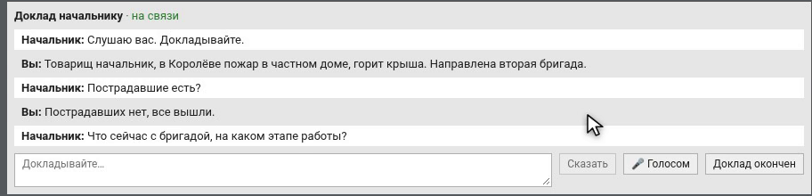
Рис. 8. Звонок вышестоящему начальнику.
В разборе доклад разбирается по каждому сведению: «доложено», «не доложено», «доложено неверно» — с вашей дословной фразой.

9. «Работы завершены» и разбор
После доклада старшего о завершении поставьте «Работы завершены» — на этом задание заканчивается, и открывается разбор:
- замечания с ценой ошибки: статусы по факту, бригада, нормативы, комментарии;
- разбор доклада начальнику;
- «Анализ текста (нейросеть)» — что в ваших комментариях расходится с карточкой и докладами, с цитатами; преподаватель подтверждает или отклоняет каждое замечание;
- прогноз, который система сделала до задания, и факт;
- балл 0–100 (в экзамене — после окончания экзамена);
- рекомендации — повторяющиеся ошибки по последним разборам, над чем поработать; в следующем разборе система отметит, ушла ли ошибка.
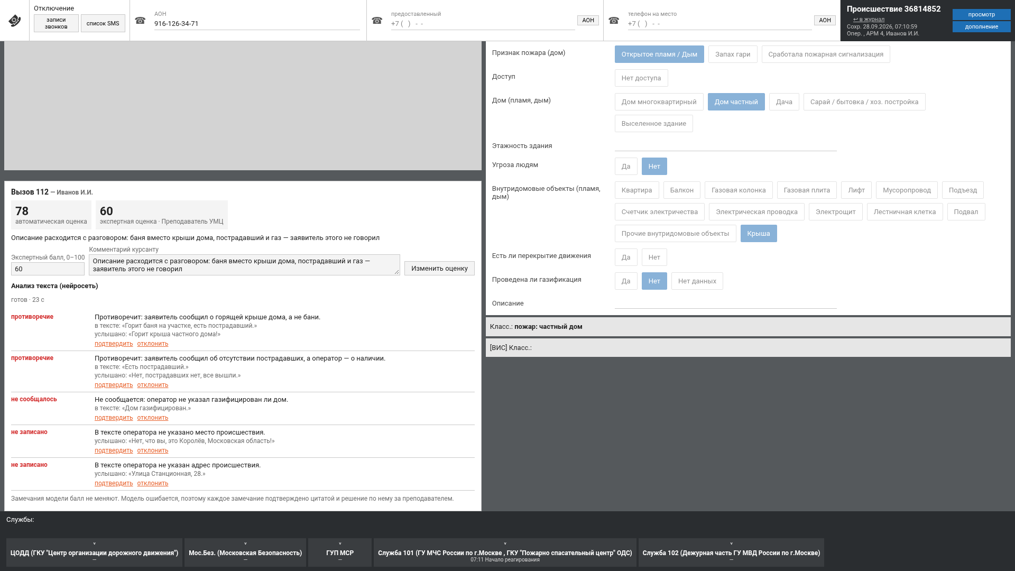
Рис. 9. Разбор попытки: автоматический балл, экспертная оценка преподавателя, рекомендации.
Преподаватель может поставить свою оценку с комментарием — она показывается рядом с автоматической.

10. Задания от ИИ
Преподаватель не нужен, чтобы тренироваться:
- «Новое происшествие от ИИ» в ленте — система собирает происшествие для вашей службы (тип и службы — по классификатору, текст — модель) и кладёт его в ленту; нормативы идут как обычно. Пока готовится — «ИИ готовит происшествие…», на процессоре до двух минут; повторное нажатие второе не ставит.
- «Следующее задание от ИИ» в разборе — новое происшествие вашей службы для отработки рекомендации; следующий разбор покажет, ушла ли ошибка.
Разные обучаемые получают разные происшествия: у каждого своя служба и своя история ошибок.

11. Оператор 112 (если администратор включил систему 112)
Рабочее место оператора 112 по умолчанию свёрнуто. Если преподаватель назначил вам это рабочее место и администратор включил систему 112, разделы те же — «Учебные вызовы», «Экзамены», «Тренировка по частям», — а работа такая:
- Откройте выданный вызов. Заявитель говорит первую фразу.
- Расспрашивайте: вопросами из списка, своими словами или голосом. Разбор отличает выясненное от угаданного: верное значение в карточке, о котором вы не спросили, — ошибка «угадал, а не выяснил».
- Заполняйте карточку 112: адрес, заявитель, тип происшествия (можно несколько) и опросную карту — вопросы появляются по мере ответов.
- Службы подбирает классификатор по признакам; добавить вручную — окно «Добавьте службы».
- Сохраните карточку в норматив времени — и смотрите разбор.
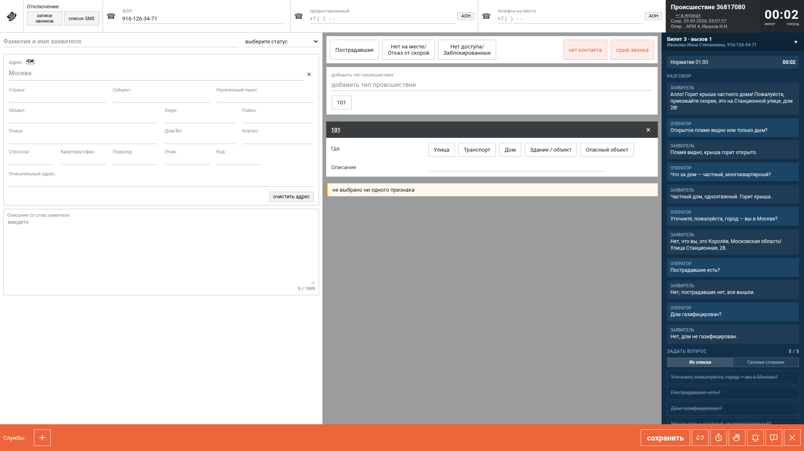
Рис. 10. Карточка 112 и разговор с заявителем.
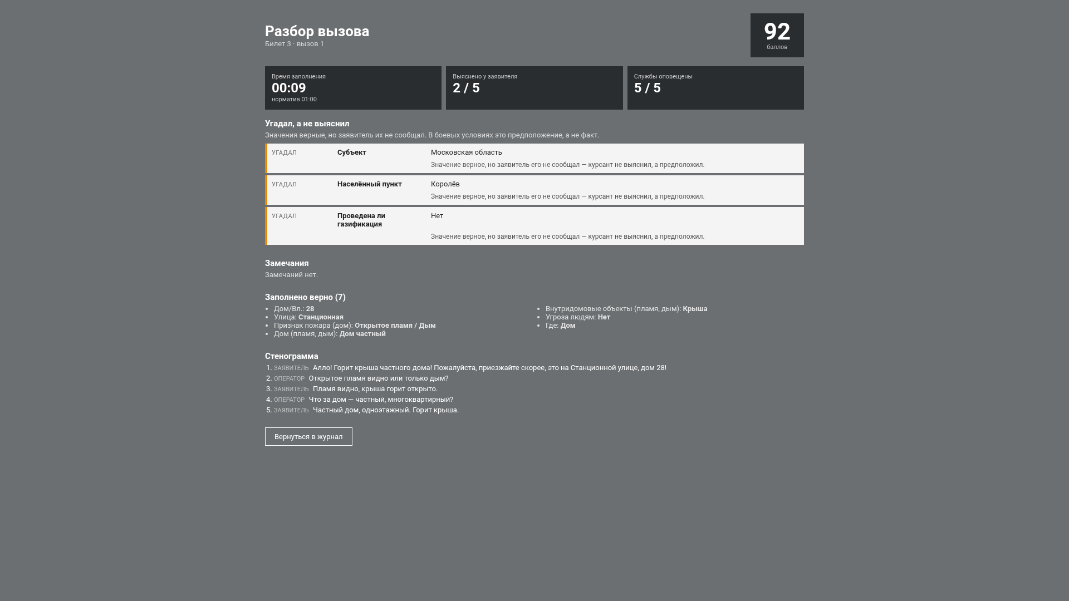
Рис. 11. Разбор вызова 112: «выяснил или угадал», службы, прогноз.

12. Если что-то не так
Что видите | Что делать
Кнопка микрофона неактивна, «Микрофон браузер даёт только по HTTPS» | Откройте адрес с https://
«Нет доступа к микрофону — говорите текстом» | Разрешите микрофон для сайта в браузере или говорите текстом
«Не расслышано — повторите» | Повторите ближе к микрофону или введите текстом
«Голос не подключён — собеседник отвечает текстом» | Голосовой сервер не включён — работайте текстом
«Нет связи с сервером» | Подождите: соединение восстановится само; введённое не теряется. Если нет — скажите преподавателю
«Для этого статуса комментарий обязателен» | «Не принята» и «Отказ» — только с причиной
Статус не предлагается | Он не следующий по порядку; смотрите историю статусов
Пропущенный вызов старшего бригады | Его доклад в списке бригады; в следующий раз отвечайте, пока звонит
Карточка «Не оповещено» | Не открыта за 30 с — попадёт в разбор; откройте и работайте

